**CSS3**

Background Image

body {  
    background-image: url("paper.gif");  
}

Hình ảnh được lặp lại chỉ theo chiều ngang

body {  
    background-image: url("gradient_bg.png");  
    background-repeat: repeat-x; //dọc-> background-repeat: repeat-y;  
}

Không lặp

body {  
    background-image: url("img_tree.png");  
    background-repeat: no-repeat;  
}

Chỉ định vị trí với **background-position**

body {  
    background-image: url("img_tree.png");  
    background-repeat: no-repeat;  
    background-position: right top;  
}

Xác định hình ảnh cố định, sử dụng thuộc tính **background-attachment**

body {  
    background-image: url("img_tree.png");  
    background-repeat: no-repeat;  
    background-position: right top;  
    background-attachment: fixed;  
}

Viết gọn trong một thuộc tính **background**

body {  
    background: #ffffff url("img_tree.png") no-repeat right top;  
}

Border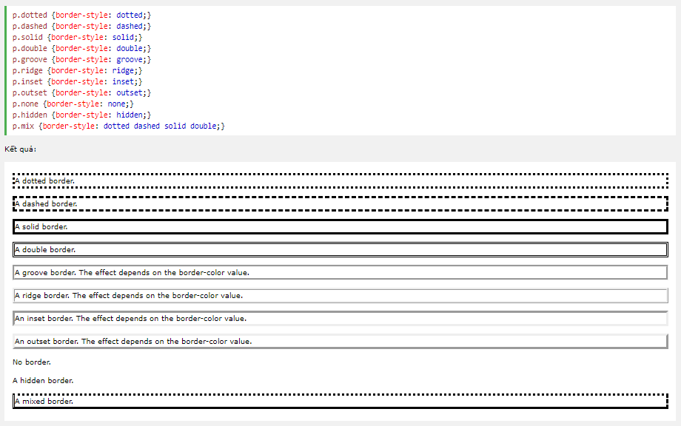

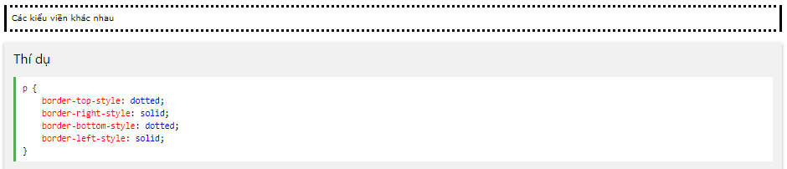

Khung viền tròn

 border-radius: 5px;

Xóa gạch chân thẻ a

a {  
    text-decoration: none;  
}

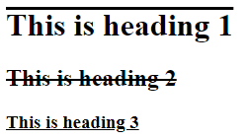

h1 {  
    text-decoration: overline;  
}  
  
h2 {  
    text-decoration: line-through;  
}  
  
h3 {  
    text-decoration: underline;  
}

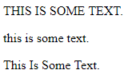

p.uppercase {  
    text-transform: uppercase;  
}  
  
p.lowercase {  
    text-transform: lowercase;  
}  
  
p.capitalize {  
    text-transform: capitalize;  
}

Xác định khoảng cách

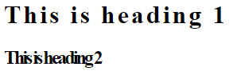

h1 {  
    letter-spacing: 3px;  
}  
  
h2 {  
    letter-spacing: -3px;  
}

p {  
    direction: rtl;  
}

Đổ bóng text

h1 {  
    text-shadow: 3px 2px red; //ngang dọc màu  
}

Định dạng thẻ a

a:link {  
    text-decoration: none;  
}  
  
a:visited {  
    text-decoration: none;  
}  
  
a:hover {  
    text-decoration: underline;  
}  
  
a:active {  
    text-decoration: underline;  
}

Đánh mục danh sách

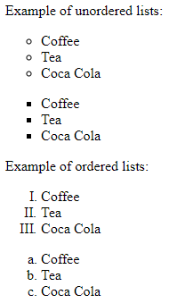

ul.a {  
    list-style-type: circle;  
}  
  
ul.b {  
    list-style-type: square;  
}  
  
ol.c {  
    list-style-type: upper-roman;  
}  
  
ol.d {  
    list-style-type: lower-alpha;  
}

Dùng ảnh

ul {  
    list-style-image: url('sqpurple.gif');  
}

Định dạng lại viền bảng

table {  
    border-collapse: collapse; // bỏ viền  
}  
  
table, th, td {  
    border: 1px solid black; // viền mới  
}

Bảng sọc vằn

tr:nth-child(even) {background-color: #f2f2f2;}

Vị trĩ tĩnh

div.static {  
    position: static;  
    border: 3px solid #73AD21;  
}

Vị trí tương đối

div.relative {  
    position: relative;  
    left: 30px;  
    border: 3px solid #73AD21;  
}

Vị trí cố định

div.fixed {  
    position: fixed;  
    bottom: 0;  
    right: 0;  
    width: 300px;  
    border: 3px solid #73AD21;  
}

Vị trí tuyệt đối so với thẻ cha, nếu ko có thẻ cha thì nó sẽ lấy phần thân html và di chuyển cùng với việc cuộn trang

div.absolute {  
    position: absolute;  
    top: 80px;  
    right: 0;  
    width: 200px;  
    height: 100px;  
    border: 3px solid #73AD21;  
}

Vị trí dính (Dính vào top hoặc bên phải, … của trang web. Vd như fixed menu trên top)

div.sticky {  
    position: -webkit-sticky; /* Safari */  
    position: sticky;  
    top: 0;  
    background-color: green;  
    border: 2px solid #4CAF50;  
}

So với display: block, sự khác biệt chính là display: inline-blockkhông thêm một ngắt dòng sau phần tử, do đó phần tử có thể ngồi bên cạnh các phần tử khác.

Căn chình ảnh vào giữa

img {  
    display: block;  
    margin-left: auto;  
    margin-right: auto;  
    width: 40%;  
}

Lấy phần tử liền kề bên dưới thì sử dụng +

div + p {  
    background-color: yellow;  
}

Lấy phần tử đầu:

p:first-child {  
    color: blue;  
}

Lấy chữ cái đầu:

p::first-letter {  
    color: #ff0000;  
    font-size: xx-large;  
}

Trước phần tử

h1::before { // sau ::after  
    content: url(smiley.gif);  
}

Hiệu ứng ảnh mờ

img {  
    opacity: 0.5;  
    filter: alpha(opacity=50); /* For IE8 and earlier */  
}

Tạo menu dọc 1 cấp

ul {  
    list-style-type: none;  
    margin: 0;  
    padding: 0;  
    width: 200px;  
    background-color: #f1f1f1;  
}  
  
li a {  
    display: block;  
    color: #000;  
    padding: 8px 16px;  
    text-decoration: none;  
}  
  
/* Change the link color on hover */  
li a:hover {  
    background-color: #555;  
    color: white;  
}

Tạo menu ngang một cấp

ul {  
    list-style-type: none;  
    margin: 0;  
    padding: 0;  
    overflow: hidden;  
    background-color: #333;  
}  
  
li {  
    float: left;  
}  
  
li a {  
    display: block;  
    color: white;  
    text-align: center;  
    padding: 14px 16px;  
    text-decoration: none;  
}  
  
/* Change the link color to #111 (black) on hover */  
li a:hover {  
    background-color: #111;  
}

Chuyển dọc thành ngang

**@media screen and (max-width: 600px){**

li {  
    float: none;  
}  
  
**}**

**Tạo menu ngang 2 cấp**

**<!DOCTYPE html>**

**<html>**

**<head>**

**<style>**

**ul {**

**list-style-type: none;**

**margin: 0;**

**padding: 0;**

**overflow: hidden;**

**background-color: #333;**

**}**

**li {**

**float: left;**

**}**

**li a, .dropbtn {**

**display: inline-block;**

**color: white;**

**text-align: center;**

**padding: 14px 16px;**

**text-decoration: none;**

**}**

**li a:hover, .dropdown:hover .dropbtn {**

**background-color: red;**

**}**

**li.dropdown {**

**display: inline-block;**

**}**

**.dropdown-content {**

**display: none;**

**position: absolute;**

**background-color: #f9f9f9;**

**min-width: 160px;**

**box-shadow: 0px 8px 16px 0px rgba(0,0,0,0.2);**

**z-index: 1;**

**}**

**.dropdown-content a {**

**color: black;**

**padding: 12px 16px;**

**text-decoration: none;**

**display: block;**

**text-align: left;**

**}**

**.dropdown-content a:hover {background-color: #f1f1f1}**

**.dropdown:hover .dropdown-content {**

**display: block;**

**}**

**</style>**

**</head>**

**<body>**

**<ul>**

**<li><a href="#home">Home</a></li>**

**<li><a href="#news">News</a></li>**

**<li class="dropdown">**

**<a href="javascript:void(0)" class="dropbtn">Dropdown</a>**

**<div class="dropdown-content">**

**<a href="#">Link 1</a>**

**<a href="#">Link 2</a>**

**<a href="#">Link 3</a>**

**</div>**

**</li>**

**</ul>**

**<h3>Dropdown Menu inside a Navigation Bar</h3>**

**<p>Hover over the "Dropdown" link to see the dropdown menu.</p>**

**</body>**

**</html>**

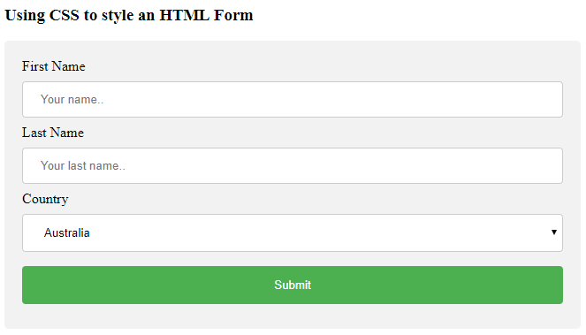

**<!DOCTYPE html>**

**<html>**

**<style>**

**input[type=text], select {**

**width: 100%;**

**padding: 12px 20px;**

**margin: 8px 0;**

**display: inline-block;**

**border: 1px solid #ccc;**

**border-radius: 4px;**

**box-sizing: border-box;**

**}**

**input[type=submit] {**

**width: 100%;**

**background-color: #4CAF50;**

**color: white;**

**padding: 14px 20px;**

**margin: 8px 0;**

**border: none;**

**border-radius: 4px;**

**cursor: pointer;**

**}**

**input[type=submit]:hover {**

**background-color: #45a049;**

**}**

**div {**

**border-radius: 5px;**

**background-color: #f2f2f2;**

**padding: 20px;**

**}**

**</style>**

**<body>**

**<h3>Using CSS to style an HTML Form</h3>**

**<div>**

**<form action="/action_page.php">**

**<label for="fname">First Name</label>**

**<input type="text" id="fname" name="firstname" placeholder="Your name..">**

**<label for="lname">Last Name</label>**

**<input type="text" id="lname" name="lastname" placeholder="Your last name..">**

**<label for="country">Country</label>**

**<select id="country" name="country">**

**<option value="australia">Australia</option>**

**<option value="canada">Canada</option>**

**<option value="usa">USA</option>**

**</select>**

**<input type="submit" value="Submit">**

**</form>**

**</div>**

**</body>**

**</html>**

**Tạo bóng cho thẻ**

div {  
    box-shadow: 10px 10px;  
}

chuyển tiếp cho cả thuộc tính chiều rộng và chiều cao, với thời lượng là 2 giây cho chiều rộng và 4 giây cho chiều cao:

div {  
    -webkit-transition: width 2s, height 4s; /* Safari */  
    transition: width 2s, height 4s;  
}

Tạo Tooltip

<style>  
/* Tooltip container */  
.tooltip {  
    position: relative;  
    display: inline-block;  
    border-bottom: 1px dotted black; /* If you want dots under the hoverable text */  
}  
  
/* Tooltip text */  
.tooltip .tooltiptext {  
    visibility: hidden;  
    width: 120px;  
    background-color: black;  
    color: #fff;  
    text-align: center;  
    padding: 5px 0;  
    border-radius: 6px;  
   
    /* Position the tooltip text - see examples below! */  
    position: absolute;  
    z-index: 1;  
}  
  
/* Show the tooltip text when you mouse over the tooltip container */  
.tooltip:hover .tooltiptext {  
    visibility: visible;  
}  
</style>  
  
<div class="tooltip">Hover over me  
  <span class="tooltiptext">Tooltip text</span>  
</div>

**Phân trang**

**<!DOCTYPE html>**

**<html>**

**<head>**

**<style>**

**.pagination {**

**display: inline-block;**

**}**

**.pagination a {**

**color: black;**

**float: left;**

**padding: 8px 16px;**

**text-decoration: none;**

**}**

**.pagination a.active {**

**background-color: #4CAF50;**

**color: white;**

**border-radius: 5px;**

**}**

**.pagination a:hover:not(.active) {**

**background-color: #ddd;**

**border-radius: 5px;**

**}**

**</style>**

**</head>**

**<body>**

**<h2>Rounded Active and Hover Buttons</h2>**

**<div class="pagination">**

**<a href="#">&laquo;</a>**

**<a href="#">1</a>**

**<a href="#" class="active">2</a>**

**<a href="#">3</a>**

**<a href="#">4</a>**

**<a href="#">5</a>**

**<a href="#">6</a>**

**<a href="#">&raquo;</a>**

**</div>**

**</body>**

**</html>**

**Back To Top**

**<!DOCTYPE html>**

**<html>**

**<head>**

**<meta name="viewport" content="width=device-width, initial-scale=1">**

**<style>**

**body {**

**font-family: Arial, Helvetica, sans-serif;**

**font-size: 20px;**

**}**

**#myBtn {**

**display: none;**

**position: fixed;**

**bottom: 20px;**

**right: 30px;**

**z-index: 99;**

**font-size: 18px;**

**border: none;**

**outline: none;**

**background-color: red;**

**color: white;**

**cursor: pointer;**

**padding: 15px;**

**border-radius: 4px;**

**}**

**#myBtn:hover {**

**background-color: #555;**

**}**

**</style>**

**</head>**

**<body>**

**<button onclick="topFunction()" id="myBtn" title="Go to top">Top</button>**

**<div style="background-color:black;color:white;padding:30px">Scroll Down</div>**

**<div style="background-color:lightgrey;padding:30px 30px 2500px">This example demonstrates how to create a "scroll to top" button that becomes visible when the user starts to scroll the page.</div>**

**<script>**

**// When the user scrolls down 20px from the top of the document, show the button**

**window.onscroll = function() {scrollFunction()};**

**function scrollFunction() {**

**if (document.body.scrollTop > 20 || document.documentElement.scrollTop > 20) {**

**document.getElementById("myBtn").style.display = "block";**

**} else {**

**document.getElementById("myBtn").style.display = "none";**

**}**

**}**

**// When the user clicks on the button, scroll to the top of the document**

**function topFunction() {**

**document.body.scrollTop = 0;**

**document.documentElement.scrollTop = 0;**

**}**

**</script>**

**</body>**

**</html>**